**TEKNOFEST**

**HAVACILIK, UZAY VE TEKNOLOJİ FESTİVALİ**

**EĞİTİM TEKNOLOJİLERİ YARIŞMASI**

**PROJE DETAY RAPORU**

**PROJE ADI**

Braille Alfabesi Öğreticisi

**TAKIM ADI**

Yıldızların Aydınlığında

**BAŞVURU ID**

52092

İçindekiler

1. Proje Özeti (Proje Tanımı) 2

2. Problem/Sorun 3

3. Çözüm 3

4. Yöntem 4

5. Yenilikçi (İnovatif) Yönü 5

6. Uygulanabilirlik 6

7. Tahmini Maliyet ve Proje Zaman Planlaması 7

a. Bütçe: 7

b. Zaman: 8

8. Proje Fikrinin Hedef Kitlesi (Kullanıcılar): 9

9. Riskler 9

10. Kaynaklar 10

**Şekiller**

Şekil 1 : Prototip QR Code 5

Şekil 2 : Devre Şeması 5

Şekil 3: Orbit Reader 20 6

Şekil 4: Kabartma Yazı Tableti 6

**Tablolar**

Tablo 1: Bütçe Tablosu 9

Tablo 2: Zaman-İş Tablosu 10

Tablo 3: Risk-Etki Tablosu 11

# Proje Özeti (Proje Tanımı)

Ülkemizde ve dünyada görme engelli bireylerin sayısı oldukça fazla ve her alanda birtakım zorluklar içerisindeler. Bunlardan biri de eğitim alanıdır. Görme engelli bireyler kurslar, özel eğitimler yardımı ile kabartma (Braille) alfabesini öğrenmeye çalışmaktadır. Bu alfabe yardımı ile okuma, yazma yaparak hem diğer insanlar ile etkileşime girmekte hem de bilgi öğrenimi yapmaktadırlar.

Son zamanlarda dünyada yayılan pandemi sebebiyle normalde de zorlu ve uzun süreçler gerektiren Braille alfabesi okuma ve yazma eğitimleri daha da zor ve ulaşılamaz hale gelmiştir. Bunun en büyük sebebi ise alfabeyi öğretecek öğreticilerin az olması (ulaşılabilirlik) ve eğitimlerin genelde sınıf ortamlarında toplu halde yapılmasıdır. Tasarım ve üretimini yapacağımız cihazımız ile bu gereksinimleri kaldırarak daha yalın bir şekilde bireylerin tek başına bu alfabeyi öğrenmesi amaçlanmaktadır.

Cihazımız yelpare dikdörtgen bir kutu şeklinde olacaktır. Herhangi bir kurulum gerektirmeden, kişi cihazı aldığı zaman direkt kullanmaya başlayabilecektir. Cihazın küçük ve taşınabilir olması her zaman kolaylıkla yanlarında taşımasına olanak sağlayacak olap her ortamda alfabe öğrenmeyi mümkün kılacaktır. Kullanıcı cihazı açtıktan sonra harfler arasında gezebilir, öğrenmek istediği harf için menü tuşuna basınca cihazımızda standartlara uygun olarak bulunan pinler hareket ederek görme engelli bireyin o pinlere dokunarak harfleri öğrenmesi sağlanır. Kullanımı kolay, maliyeti az, portatif ve küçük olması sebebiyle tasarımını yaptığımız ve ileri ki aşamalarda da geliştireceğimiz cihazımız görme engelli bireylerin her ortamda kendi başlarına kabartma (Braille) alfabesini öğrenmelerini mümkün kılacaktır.

# Problem/Sorun

1. Özellikle pandemi dolayısıyla toplu halde eğitim veren halk eğitim merkezleri, özel eğitim merkezler vb. yerler eğitime ara vermiş ya da bireyler sağlık endişeleri yüzünden bu eğitimlere katılamamaktadır.
2. Bu eğitimler zahmetli olmakla birlikte ekonomik açıdan da herkesin ulaşabileceği bir eğitim değildir. Alfabeyi öğrenebilmeleri için bireylerin eğitim merkezlerine gitmeleri ya da özel öğretmen tutmaları zorunludur. Her ne koşulda öğrenirse öğrensin maliyet açısından birçok birey için sorun teşkil etmektedir. Ev ortamında ekonomik ve rahat bir şekilde eğitim ortamı sunulmamaktadır.
3. Eğitim kurumları alfabeyi öğretirken yazma tableti kullanmaktadır. Braille alfabesini öğretmek için kullanılan yazma tabletinin kullanımı oldukça zordur. Alt zemininde delikler olup kişi bir adet ucu sivri kabartma yazı kalemi ile o deliklere göre basması gerekir. Görme engelli bireylerde el hassasiyeti zayıf olan insanlar için ise çok zor (neredeyse imkansız) kullanıma sahiptir.

# Çözüm

İçinde bulunduğumuz pandemi koşulları ve diğer zamanlardaki problemlerden yola çıkarak görme engelli bireylerin kendi kendine öğrenmelerinin daha iyi bir çözüm olduğu düşüncesiyle böyle bir proje yapma arzusu hasıl olmuştur. Şu anda her kesimde eğitim uzaktan eğitim şeklinde devam etmekte ve ülkemizde de olduğu gibi başarılı bir şekilde devam etmektedir. Uzaktan eğitim vermek için gerekli bilgisayar, telefon vb. cihazlara ek olarak kabartma alfabesinin gerektirdiği diğer cihazların da olması birçok görme engelli bireyin eğitim almasında engel oluşturmaktadır. Bazı cihazların kullanımının zor olduğun kabartma tableti gibi, bazılarının da çok pahalı olduğunu aşikardır. Bundan dolayı evlerinde veya istedikleri herhangi bir yerde alfabeyi öğrenmeleri proje ekibimiz tarafından öncelikli olarak hedeflendi. Görme engelli bireyler düşük bütçelerle bu eğitimi almalarının mümkün olacağı bir cihaz hayal ederek projede yapmayı hedeflediğimiz cihazı şekillendirdik. Cihazımız küçük ve ucuz olması sebebiyle evlerde özel öğretmen ihtiyacı olmadan rahat bir şekilde eğitim imkânı sunacaktır. Harfleri kabartma şeklinde çıkartması ve ses ile de harfi belirtmesi sayesinde geleneksel ve zor olan yöntemlerden daha pratik ve hızlı olması beklenmektedir. Üç adet kabartmalı tuş ile kullanılabilme sayesinde her kesimden insan tarafından rahatlıkla kullanılabilecektir. İlk prototip tuşlar vasıtasıyla alfabenin harfleri ve rakamlar arasında gezmeyi sağlayacak ve gezerken hangi harf olduğunu hoparlörden sesli olarak söyleyecek olup görme engelli bireyin istediği harfi duyup menü tuşuna basmasıyla kabartmalar aktif olarak bireyin elle harfi öğrenmesi ve tanıması mümkün olacaktır. Projenin bir sonraki tura kalması ve destek almasıyla birlikte nihai hedefimiz ise tamamen ses komutları ile çalışabilecek cihazı üretmek olacaktır. Cihazın kendisi kullanım verilerini analiz edip bir öğretmen gibi kişiye özel alıştırma hazırlamasını, zorlandığı harflerde gerekli olduğu zaman cesaret veren cümleler söylemesini hedeflemekteyiz. Tüm bunların mümkün olabilmesi için de çağımızın getirdiği makine öğrenmesi algoritmaları, analiz sistemlerini kullanılacaktır. Bu cihaz sayesinde görme engelli bireyler için zor olan süreci en hızlı ve en güzel şekilde bitirmeyi hedeflemekteyiz.

|  |  |  |
| --- | --- | --- |
| * 1. Sorun | * 1. Çözüm | * 1. Eğitimdeki Katkısı |
| * 1. 1) Pandemi sebebiyle toplu halde eğitim veren yerlere erişim zorluğu. Normal süreçlerde de bazı bireylerde erişim zorluğunun bulunması. | * 1. 1) Cihazımız ile birey tek başına öğretici gerektirmeden kendi kendine alfabeyi öğrenecektir. | Herkes tarafından erişilebilir olması ve daha hızlı bir eğitim süreci sağlaması. |
| * 1. 2) Özel eğitimlerle veya eğitmenlerle yapılan eğitimin pahalı olması. | * 1. 2) Cihazımızın maliyeti düşük olacak ve herkes tarafından erişilebilir olacaktır. Hedef cihazda da analiz algoritmaları sayesinde birebir eğitim niteliği sunmaktadır. | Ucuz bir eğitim maliyeti ile geliri düşük insanlara eğitim olanağı sağlaması. |
| * 1. 3) Kullanılan kabartma yazı tableti gibi cihazların, yöntemlerin; bazı insanlar, özellikle el hassasiyeti zayıf insanlar, için kullanımı zor ve onların eğitim sürecini uzatmaktadır. | * 1. 3) Cihazımızda basma vb. sistemler olmadığı için sadece kabartma harflerin çıkarılması kullanılıyor. El hassasiyeti düşük bireyler de rahatça kullanabilecektir. | * 1. Görme engelli olup da başka engellerinden yada sorunlarından dolayı eğitim süreci uzun ve zorlu olan insanlar için süreç kolaylaşıp kısalacaktır. |

# Yöntem

Projemizdeki ilk prototipimiz için ana donanım cihazı olarak Arduino Mega kullandık. Bunu kullanmamızı sebebi ise diğer Arduino Uno ve Nano da kodların hafıza kaynaklı stabil çalışmaması ve giriş/çıkış pinlerinin yetersizliğidir. Arduino tercih sebebimiz ise ucuz ve kullanışlı olmasıyla beraber diğer cihazlara adapte olup rahatça kontrol edebilir olmasıdır. Kabartmaların oluşturulması için altı adet servo motoru kullanılmış olup her bir motorun altı noktalı bir karakterin herbir pinini kontrol etmesi sağlanacaktır. Servo motorlar diğer motorlara göre daha hassas olup istenilen derecede dönmesi kolaylıkla sağlanmaktadır. Kabartma için çıkan pinlerin 0.8 mm zeminden yukarı doğru çıkması gerekmektedir. Bu açıdan hassas bir kontrol ihtiyacı olmakta ve bundan dolayı PCA9685 servo motor sürücüsünü kullanılmıştır. Menüde gezebilmek adına üç adet push buton kullanılmıştır. Sesli mesajların iletilebilmesi için depolama alanına ihtiyaç olup bu gereksinim bir adet SD kart modülü ve SD kart kullanılarak sağlanmıştır. Sesli komutların ve bilgilendirmelerin rahat bir şekilde duyulabilmesi için yükselteç tasarımı yapılarak hoparlörün beslenmesi sağlanmıştır. Daha fazla ses ihtiyacı olması durumunda hoparlör sayıları arttırılabilecektir. Cihazımızın prototip devre kartını (*Şekil 2: Devre Şeması*) oluşturmak için bakır plaket kullandık. Cihazımızda servo motorlara bağlı olarak üst kısımda 6 adet pin bulunmaktadır bunların yumuşak ve baskıya dayanaklılığı sayesinde harfi rahatça algılayıp sorun olmadan öğrenecekler. Cihazımızın ilk prototipi kısmen hazır olup *Şekil 1*’deki QR kodun okutulmasıyla ulaşılabilecektir.

Nihai cihazımız için bu parçalara ek olarak Arduino Mega yerine Raspberry Pi ve ses modülü eklenecektir. Her ne kadar Orange Pi Zero i96 cihazına erişimimiz olduysa da cihazın eski olması sebebiyle stabil bir şekilde çalışma ve modern ses tanıma kütüphanesini çalıştırması sağlanamamıştır. Bundan dolayı sıklıkla tercih edilen Raspberry ailesi tercih ettik ve projenin desteklenmesi durumunda hedeflediğimiz özelliklerin bununla birlikte gerçekleştirileceği yaptığımız teknik araştırma ve projelerden yola çıkarak düşünülmektedir. Desteklemeden sonraki hedefimiz Raspberry Pi ile cihazımıza devam etmek ve geliştirmek olacaktır. Python ile bireyin kullanımını analiz edip ona uygun olarak algoritmamız olgunlaştırma ile daha etkili bir öğretim yapmayı planlamaktayız. Cihazımızın algoritmasını kullanılan başarılı eğitim tekniklerine uygun hazırlayarak cihazımızı tam donanımlı bir öğretici haline getirmeyi planlamaktayız.

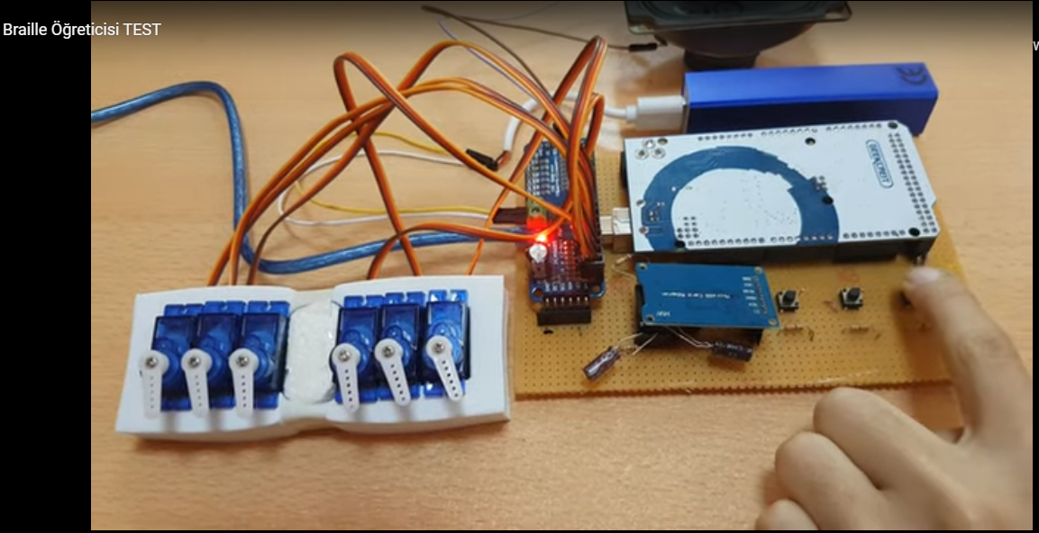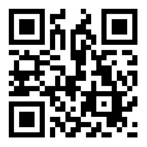

Şekil 1 : Prototip QR Code (Prototipr ait ilk çalışma videosuna QR kodu okutarak ulaşabilirsiniz.)

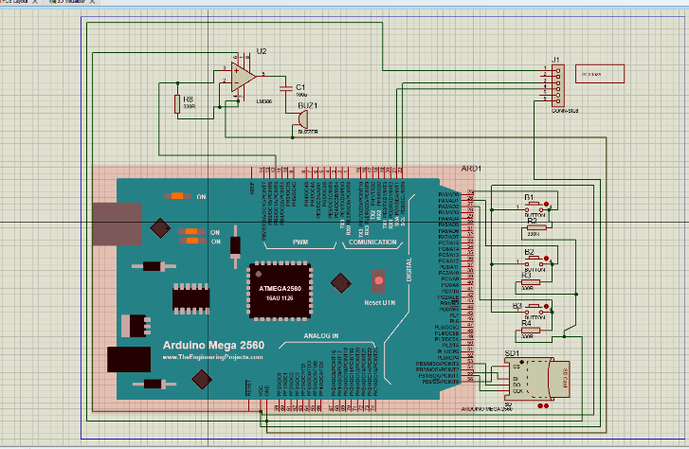

Şekil 2 : Devre Şeması

# Yenilikçi (İnovatif) Yönü

Piyasada hali hazırda görme engelli bireyler için birtakım cihazlar mevcuttur. Bunların bazıları not alma ve verilen dokümanı okuma gibi amaçlar için kullanılmaktadır. Bizim için önemli olan Braille alfabesini öğreten ve eğitim yerlerinde kullanılan cihazlardır. Bu cihazlar öğretmenler yardımı ile öğretilen alfabeyi geliştirmek veya alıştırma yapmak için kullanılmaktadır. Bazı yerlerde teknolojik cihazlar olurken (*Resim 3*) genelde de kabartma yazı tableti kullanılmaktadır (*Resim 4*). Teknolojik olanlar pahalı olduğu için her kurum ve bireyin ulaşabileceği bir cihaz olmamaktadır. Örneğin; Şekil 3’teki cihaz resmî web sitesinde 600$’ a satılmaktadır. Genel kullanılan kabartma yazı tableti de kullanımı oldukça zor bir araç olup (özellikle el hassasiyeti düşük olanlar için bir o kadar daha zor olup) bu aracın satış fiyatı da 100–150 TL arasındadır.

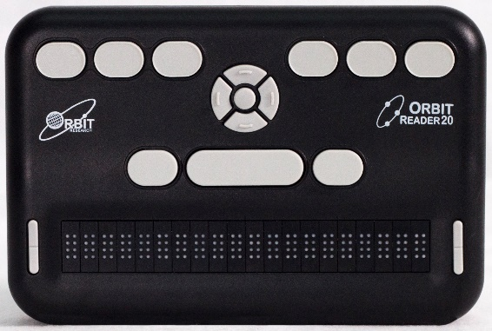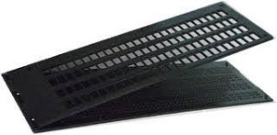

Resim 3: Orbit Reader 20

Resim 4: Kabartma Yazı Tableti

Cihazımızı piyasadan ayıran en önemli özellik cihazımızla bir insanın tek başına Braille alfabesini öğrenebilmesidir. Bu farkın yanında daha ucuz ve rahat bir kullanıma da sahip olmasıdır. Her kesimden bireyin anlayabileceği, ulaşabileceği bir cihazdır.

Piyasadaki cihazlar iki şekilde donanıma sahiptir. Ya üzerindeki deliklere basarak yazma yapılır, ya da verilen metni kabartma olarak çıkarır. Bizim cihazımız da ise kabartma olarak tek tek harflerin çıkmasıyla öğretim yapılırken, ileride eklemeyi düşündüğümüz yazma kitleri sayesinde de rahat bir şekilde alıştırma yapabilmeyi mümkün kılacaktır.

Piyasadaki cihazlar yazılımsal olarak pinleri hareket ettirme üzerine kodlanmış olup nihai cihazımızda ise yazılımsal olarak Python’da kullanılan analiz kütüphaneleri kullanılacaktır. Mevcut prototip ise aynı anda hem sesi hem de hareketi senkron çalıştıran gömülü yazılıma sahiptir.

# Uygulanabilirlik

Projemizin nihai aşamaya kadar olan ki süreçte çeşitli Sivil Toplum Kuruluşları ve farklı yaş grublarından görme engelli bireyler ile irtibat halinde olup cihazın tamamen Braille alfabesini öğrenmek isteyen bir görme engelli bireye yönelik olarak üretilmesini hedeflemekteyiz. Cihazımızın üretim aşamasına geldiğimizde KOSGEB gibi çeşitli maddi destek sağlayan kurumlara başvurulması ve gelen destek ile üretime geçilmesi planlanmaktadır. Cihazın nihai aşamasında içinde bulunan devre kartlarının elektronik ortamda çizilmesi ile beraber PCB baskı devrelerinin optimize edilerek profesyonel üreticiler vasıtasıyla basılması sağlanacak ve bu şekilde seri üretimi yapılabilecektir. Cihaz üretilip piyasaya sunulduğunda engelli malzemesi satan yerler ve platformlarla birlikte internet ortamında da satılacaktır. Bunun yanı sıra STK’lar ve dernekler aracılığıyla da görme engelli bireylerin rahat bir şekilde cihaza ulaşması hedeflenmektedir.

# Tahmini Maliyet ve Proje Zaman Planlaması

Bütçede her bir prototip için ayrı malzeme yazılmıştır

|  |  |  |  |
| --- | --- | --- | --- |
| **Mazleme** | **Adedi** | **Birim Fiyat** | **Toplam Maliyeti** |
| Servo Motor | 12 | 170 TL | 2040 TL |
| Sd Kart Modülü | 2 | 8,97 TL | 17,94 TL |
| Hoparlör | 4 | 52,58 TL | 210,32 TL |
| Lityum Pil Şarj Modülü | 2 | 5,02 TL | 10,4 TL |
| Li-Ion pil | 4 | 20 TL | 80 TL |
| Pca9685 Servo Motor Sürücü | 2 | 44,86 TL | 89,72 TL |
| Arduino Mega | 1 | 416,57 TL | 416,57 TL |
| Micro Sd kart | 1 | 45,90 TL | 45,90 TL |
| Rasperry Pi 4 4GB seti | 1 | 1024 TL | 1024 TL |
| Filament | 3 | 100 TL | 300 TL |
| Çeşitli komponentler (kondansatör, kapasitör vb.) | - | - | 50 TL |
| 853 D3A Havya İstasyonu | 1 | 1661 TL | 1661 TL |
| Aneng 618 Dijital Multimetre | 1 | 296,48 TL | 296,48 TL |
| Creality CR-200B 3D Yazıcı | 1 | 3807,50 TL | 3807,50 TL |
| TOPLAM |  |  | 9839,51TL |

**Tablo 1: Bütçe Tablosu**

|  |  |  |  |  |  |
| --- | --- | --- | --- | --- | --- |
| İş Paketi | Mayıs | Haziran | Temmuz | Ağustos | Eylül |
| İlk Protoin tasarımının yapılması |  |  |  |  |  |
| İlk prototipin görme engelli bireylerle test edilmesi |  |  |  |  |  |
| Test sonuçlarına göre değişimler |  |  |  |  |  |
| İkinci prototipin gömülü yazılımı ve donanımın yapılması |  |  |  |  |  |
| Eğitim modelleri literatür taraması |  |  |  |  |  |
| Eğitim modellerine uygun algoritma oluşturulması |  |  |  |  |  |
| İkinici prototip tasarım |  |  |  |  |  |
| İkinci prototoipin görme engelli bireyler ve eğitmenlerle test edilmesi |  |  |  |  |  |
| Test sonuçlarına göre değşimlerin yapılması |  |  |  |  |  |
| İki prototipin üretime hazır hale gelmesi |  |  |  |  |  |

**Tablo 2: Zaman-İş Tablosu**

# Proje Fikrinin Hedef Kitlesi (Kullanıcılar):

Projemizin hedef kitlesi Braille alfabesini öğrenmek isteyen görme engelli bireylerdir.

Ülkemizde kaynaklara göre nüfusa oranla %13 engelli birey ve %1,2 oranında azımsanmayacak bir sayıda görme engelli mevcuttur. Görme engelli bireylerin kullanmakta olduğu Braille (Kabartma) alfabesinin öğrenme süreci bir görme engelli için özellikle el hassasiyeti zayıf bir görme engelli için oldukça zahmetli ve zaman alan bir süreçtir. Çeşitli görme engelli eğitimi veren kurum ve kuruluşlarla da görüşülüp bunun bir sorun olduğu saptanmıştır. Bizde bu projemizle beraber hem bu sorunun önüne geçecek hem de içinde bulunduğumuz pandemi dönemini de göz önünde bulundurarak görme engelli bireylerin bir sınıf ortamı zorunluluğu olmadan kendi başlarına Braille alfabesini öğrenmelerini sağlayacağız.

# Riskler

Kur farkından dolayı malzemelerde fiyat artışı görülebilir ve bu ürünün genel fiyatını etkileyebilir. Bu durumda bazı noktalarda kısılma yapılabilir.

Düşme, kırılma vb. durumlarda bütün parçalar sabit olduğu için iç mekanizmadaki aletler zarar görmediği sürece çalışabilir. Zarar gördü ise teknik destekle iletişime geçebilirler.

Bütün mekanizma kutunun içinde olduğundan çocuklar için risk oluşturmamaktadır.

Cihazımız gömülü sistem şeklinde dizayn edilidği için ve şarj edilebilir olduğu için kişinin bulunduğu yerdeki elektriksel kesintiler, internet sorunu vb. den etkilenmemektedir.

Projeye yeterli destek çıkmadığı taktirde başka kişilere/kurumlara destek için başvuru yapılabilir ve STK lardan yardım istenebilir.

|  |  |  |  |  |
| --- | --- | --- | --- | --- |
| Nu: | *Sorun* | *Etki* | *Olasılık* | *Risk* |
| 1 | İç aksamın bozulması (servo motor, Arduino vb.) | 4 | 1 | 4 |
| 2 | Yeterli desteğin çıkmaması | 3 | 3 | 9 |
| 3 | Malzeme fiyatlarında artış | 2 | 3 | 6 |
| 4 | Elektrik kesinitisi | 1 | 2 | 2 |
| 5 | Cihazın düşmesi | 2 | 4 | 8 |
|  |  |  |  |  |

**Tablo 3: Risk-Etki Tablosu**

# Kaynaklar

<https://www.mikrobotik.com/wp2/2019/06/10/arduino_sdcard_ses_dosya_kullan/>

<https://circuitdigest.com/microcontroller-projects/arduino-audio-music-player>

<https://www.youtube.com/watch?v=ZxJfQjtNhsI>

<https://forum.robotistan.com/t/sese-gore-6-adet-dc-motor-calistirma/1412>

<https://www.dudigan.com/2015/12/arduino-for-dongusu/>

<https://www.instructables.com/A-Menu-in-Arduino-and-How-to-Use-Buttons/>

<https://www.youtube.com/watch?v=rfqvfqkLyiI>

<https://www.youtube.com/watch?v=fPrPRZlGdvA>

<https://www.pololu.com/product/1350>

<https://www.robimek.com/sesli-kontrol-edilen-dort-bacakli-robot-yapimi/>

<https://www.youtube.com/watch?v=Ur1tzMDP97g>

<https://www.youtube.com/watch?v=a31R73pkhcY>

<https://www.youtube.com/watch?v=a418n8TBYxY>

<https://lezzetlirobottarifleri.com/l293d-l293b-motor-suruculeri-ve-pwm/>

<https://lezzetlirobottarifleri.com/arduino-ve-l298n-motor-surucu-karti/>

<https://www.youtube.com/watch?v=Vt4cVxbfzJQ>

<https://medium.com/bilgisayarbilimleri/micropython-donan%C4%B1m-k%C3%BCt%C3%BCphanelerine-genel-bir-bak%C4%B1%C5%9F-dd09be6c1648>

<https://www.youtube.com/watch?v=hOwReBsHq7g&t=123s>

<https://makersportal.com/blog/2019/3/24/arduino-sd-card-module-data-logger>

<https://www.youtube.com/watch?v=TkA2LJctU1c>

<https://www.youtube.com/watch?v=F3iGAPx5Leg>

<https://alphacephei.com/vosk/>

<https://www.raspberrypi.org/forums/viewtopic.php?t=298045>

<https://medium.com/analytics-vidhya/top-5-speech-recognition-open-source-projects-and-libraries-with-most-stars-on-github-d705408b834>

<https://medium.com/bilişim-hareketi/python-ile-ses-tanıma-uygulaması-oluşturma-3d0d972c62a6>

<https://medium.com/datarunner/librosa-9729c09ecf7a>

<https://medium.com/yazılım-ve-bilişim-kulübü/python-ile-sesli-asistan-922b5e49b643>

<https://www.birunihastanesi.com.tr/dunya-gorme-gunu/#:~:text=Dünya%20Sağlık%20Örgütü%20rakamlarına%20göre,görme%20engelli%20insan%20sayısını%20azaltabilmek>.

<https://brailleteknik.com/urun-kategori/gorme-engelli-teknolojileri/>

<https://www.youtube.com/watch?v=B72r0B2ZVlE>

<https://www.milliyet.com.tr/yerel-haberler/ankara/yaziyi-braille-alfabesine-ceviren-cihaz-engellileri-edebiyatla-bulusturuyor-13227795>